**09.02.07 «Информационные системы и программирование»**

# **МДК 07.01. УПРАВЛЕНИЕ И АВТОМАТИЗАЦИЯ БАЗ ДАННЫХ**

**Отчет о практических работах**

**Исполнитель**: Исаева Софья Андреевна

**Группа**: 225

**Преподаватель:** Алемасов Евгений Павлович

**Дата сдачи** 01.11.2024 **Оценка** ____________

**Подпись преподавателя**  _______________________

**ЗЕЛЕНОДОЛЬСК – 2024**

**Работа No3. Нормализация. Приведение к 3 НФ.**

**Задание на самостоятельную работу:**

**Задание 1:**

|  |  |  |  |  |  |  |
| --- | --- | --- | --- | --- | --- | --- |
| ID | Date | Sum | Category | Comments | Pay | Balance |
| 1 | 30.09.2022 | 556 | 1 | Сходил в магазин | 1 | 5200 |
| 2 | 30.09.2022 | 400 | 2 | Заправился | 1 | 4800 |
| 3 | 30.09.2022 | 1080 | 3 | Купил гвоздей и саморезов | 1 | 3720 |
| 4 | 30.09.2022 | 724 | 4 | Хозяйственное мыло | 2 | 4002 |
| 5 | 01.10.2022 | 6300 | 5 | Утюг | 3 | 1700 |
| 6 | 02.10.2022 | 1099,1 | 1 | Заправился | 2 | 2902,9 |

|  |  |
| --- | --- |
| ID_Category | CategoryName |
| 1 | Продукты |
| 2 | Авто |
| 3 | Стройка |
| 4 | Бытовая химия |
| 5 | Бытовая техника |

|  |  |
| --- | --- |
| ID_Pay | PayName |
| 1 | Налича |
| 2 | Карта Сбер |
| 3 | ВТБ кредитка |

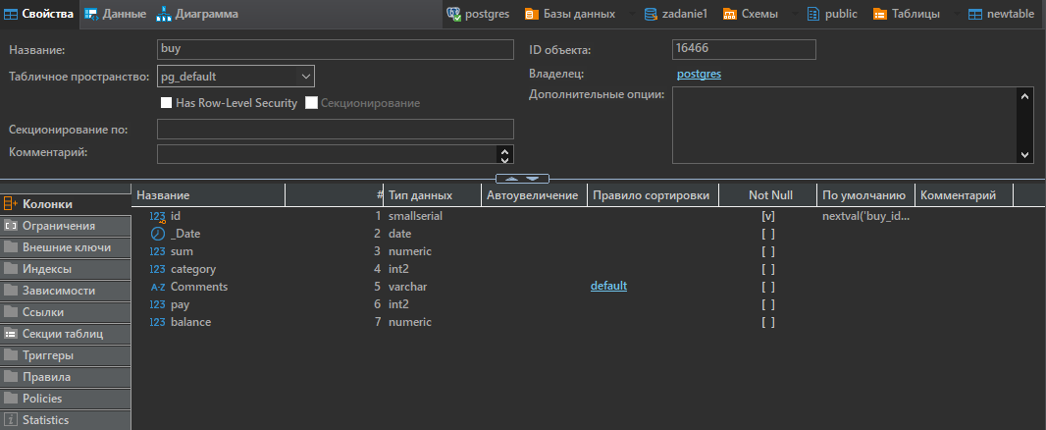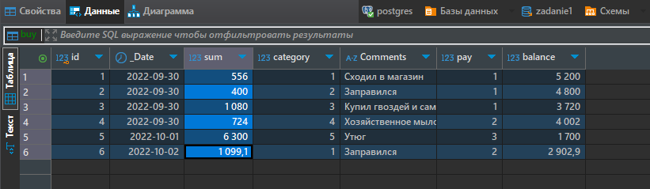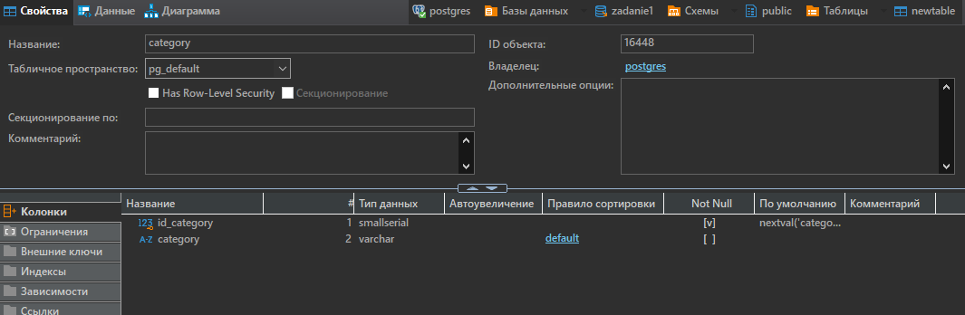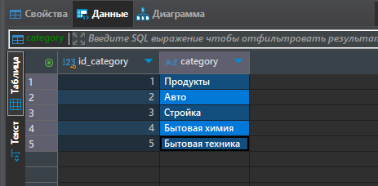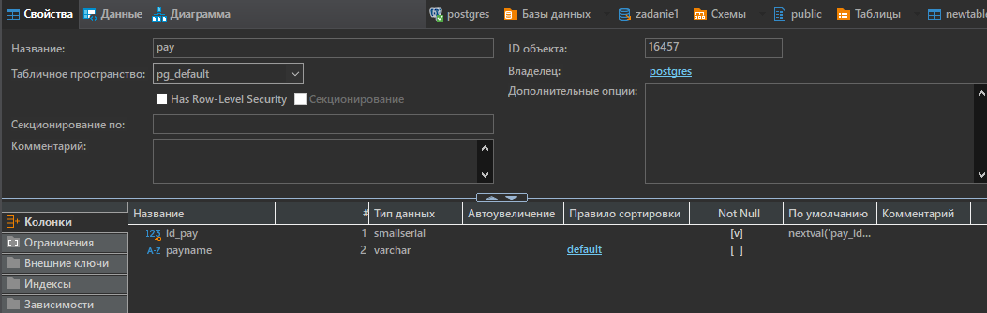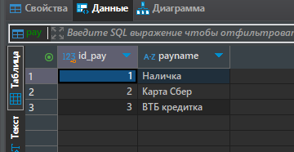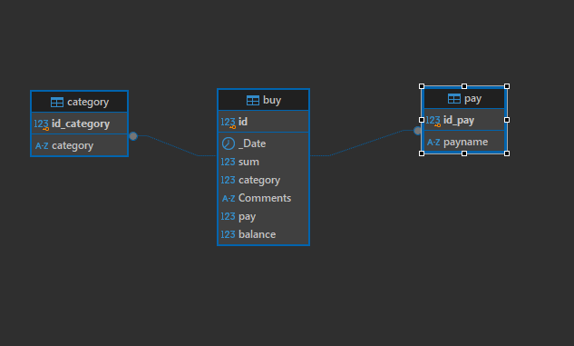

**Задание:2**

|  |  |  |  |  |  |
| --- | --- | --- | --- | --- | --- |
| ID | ID_Clients | ProductCode | ID_Product | Amount | Total |
| 1 | 1 | 12 | 1 | 3 | 600 |
| 2 | 1 | 13 | 2 | 3 | 450 |
| 3 | 1 | 14 | 3 | 1 | 800 |
| 4 | 2 | 12 | 1 | 5 | 1000 |
| 5 | 2 | 11 | 4 | 10 | 400 |
| 6 | 2 | 13 | 2 | 3 | 450 |

|  |  |  |
| --- | --- | --- |
| ID_Product | Product | Price |
| 1 | Клавиатура | 200 |
| 2 | Мышь | 150 |
| 3 | Монитор | 800 |
| 4 | Коврик | 40 |

|  |  |
| --- | --- |
| ID_Client | Client |
| 1 | 1 |
| 2 | 2 |

